[보도자료] 2026.10.08
선선한 바람부는 나들이 계절…자주와 함께 가을 캠크닉 준비하세요
‘자주(JAJU)’, 캠핑 · 피크닉 용품 제안…가을 나들이 수요 겨냥
- 완연한 가을 선선해진 날씨에 캠핑 · 차박 · 피크닉 관심 확대…자주, 가을 나들이 관련 상품 선봬
- 조리부터 식재료 · 장비 운반, 세척 · 정리까지 가을 야외활동 전 과정에 유용한 상품 폭넓게 제안
- 논스틱 그리들 · 미니 컬러버너로 야외 조리는 간편하게, 보냉 카트백 · 접이식 카트로 짐 운반은 손쉽게
- 세제 없이 쓰는 수세미로 세척 부담 줄이고, 마그네틱 스피커 · 에어건 등으로 캠핑 편의와 즐거움 더해
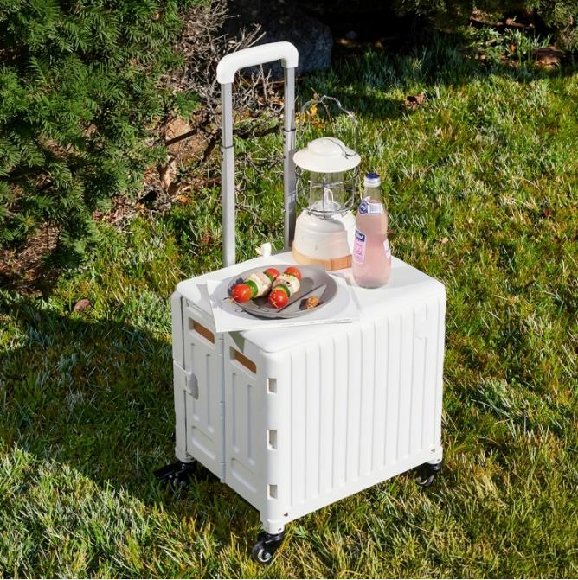
[사진설명] 라이프스타일 브랜드 ‘자주(JAJU)’가 본격적인 가을 캠핑 시즌을 맞아 캠핑·차박·피크닉 등 야외활동에 유용한 상품을 제안한다. 사진은 자주 각도조절 핸들 접이식 카트. 사진 출처 = 자주(JAJU)

라이프스타일 브랜드 ‘자주(JAJU)’가 본격적인 가을 나들이철을 맞아 캠핑·차박·피크닉 등 야외활동에 유용한 상품을 제안한다.
추석 연휴가 지나고 선선한 날씨가 이어지며 야외활동에 대한 관심이 높아지는 가운데, 자주는 음식 조리부터 식재료와 장비 운반, 세척과 정리까지 캠핑과 피크닉 등의 여러 상황에서 사용할 수 있는 상품을 폭넓게 준비했다.
먼저 야외 조리에 활용할 수 있는 제품으로 ‘인덕션 겸용 논스틱 코팅 그리들’을 제안한다. 음식이 쉽게 눌어붙지 않는 논스틱 코팅을 적용해 조리와 세척이 편리하며, 볶음 및 구이 요리에 활용할 수 있는 36cm 크기와 국물 요리에도 사용할 수 있는 깊은형 38cm 두 가지 크기로 구성돼 인원과 용도에 따라 선택할 수 있다
콤팩트한 크기의 ‘자주 쓰는 미니 컬러버너’는 전용 보관 케이스가 있어 휴대와 보관이 편리하다. ‘빈티지 스텐 식기시리즈’는 빈티지 느낌의 후가공으로 가을캠핑에 감성을 더할 수 있으며, 위생적이고 내구성이 뛰어나 야외활동 시 사용과 관리가 편하다. 제품은 접시, 커피잔 등으로 만나볼 수 있다.
식재료와 캠핑 장비를 위한 수납·운반용품도 갖췄다. ‘캠크닉 쿨링 카트백 30L’는 음식과 음료 등을 넉넉하게 담아 보냉할 수 있다. 후면 밴드를 카트 손잡이에 끼워 고정할 수 있어 가방을 따로 들지 않고 손쉽게 이동할 수 있으며, 사용 후에는 접어서 보관할 수 있다.
‘360도 회전하는 4바퀴 접이식 카트’는 네 바퀴가 자유롭게 회전해 많은 짐을 실은 상태에서도 방향을 전환하기 쉽다. 사용하지 않을 때는 접어 부피를 줄일 수 있어 차량 적재나 가정 내 보관에도 용이하다. ‘각도조절 핸들 접이식 카트’는 핸들의 각도가 사용자에게 맞게 조절되어 무거운 짐을 가득 채워도 부담 없이 가볍게 이동이 가능하다.
야외활동 후 세척과 정리를 돕는 생활용품도 함께 소개한다. ‘세제가 필요 없는 일회용 철솜 수세미’와 ‘세제가 필요 없는 한 장 수세미’는 세제가 함유돼 물만 묻혀 사용할 수 있어 별도의 세제를 챙길 필요가 없다. 일회용 철솜 수세미는 조리 후 냄비나 그리들 등에 눌어붙은 음식물을 닦는 데 적합하며, 한 장 수세미는 필요한 만큼 한 장씩 뜯어 사용 후 버리면 된다.
야외에서 유용하게 사용할 수 있는 소형 생활가전도 있다. ‘마그네틱 스피커’는 무게가 93g으로 가볍고 자석을 이용해 금속 면에 부착할 수 있다. 두 대를 연결하면 스테레오 사운드로 음악을 들을 수 있다. ‘초강력 터보 에어건’은 강한 바람으로 캠핑 장비나 차량에 묻은 먼지와 이물질을 털어낼 수 있으며, 210g의 가벼운 무게로 휴대와 보관도 쉽다.
자주 관계자는 “가을 캠핑 시즌을 맞아 조리와 운반, 세척·정리 등 야외활동의 여러 상황에 맞춰 다양한 아이템을 제안한다”며
“앞으로도 자주는 계절과 생활 방식의 변화에 맞춰 일상 전반을 아우르는 실용적인 상품 개발을 이어갈 것”이라고 말했다.

# # #

